Maik Mustermann

Einkäufer

## KONTAKT

## +49 123 54201526

## mustermail@randstad.de

Musterstraße 11

12345 Musterstadt



Berufserfahrung

### Einkäufer

*Musterfirma Beispielstadt | seit Jan 2022*

* Strategische Einkaufsplanung
* Preisverhandlung mit Lieferanten

## Kenntnisse

Keyuser SAP

MS Word und Excel

Englisch (C2)

Führerschein Klasse B

### Groß- und Außenhandelskaufmann im Einkauf

*Musterfirma Beispielstadt | Jan 2015 – Dez 2021*

* Ermittlung von Preisen und Sonderkonditionen
* Keyuser des Warenwirtschaftssystems

## Soft Skills

* Teamfähigkeit
* Verhandlungsgeschick
* Hohe Zahlenaffinität

### Groß- und Außenhandelskaufmann im Einkauf

*Musterfirma Beispielstadt | Jan 2015 – Dez 2021*

* Bestands- und Bestellmengenkoordination
* Koordination von Lieferantenterminen
* Qualitätskontrolle

## Hobbys

* Vorsitzender Schachklub
* Backpacking
* Triathlon

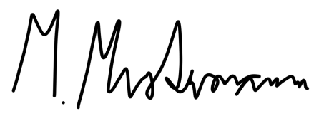

### Abitur

*Mustergymnasium Beispielstadt | Jun 2006*

**Fernlehrgang Geprüfter Fachwirt für Einkauf**

*Beispielinstitut | Jun 2006 – Jun 2007*

Weiterbildungen

### Ausbildung als Groß- und Außenhandelskaufmann

*Musterfirma Beispielstadt | Jun 2008*

### Betriebswirtschaftslehre (B.Sc.)

*Wirtschaftsuniversität Beispielstadt | Sep 2008 – Sep 2011*

Bildungsweg

Musterstadt, den 01. Januar 2023

## +49 123 54201526 mustermail@randstad.de Musterstraße 11, 12345 Musterstadt